ФОТООТЧЕТ ПО ПИТАНИЮ НА 06 сентября 2021 ГОДА
МЕНЮ
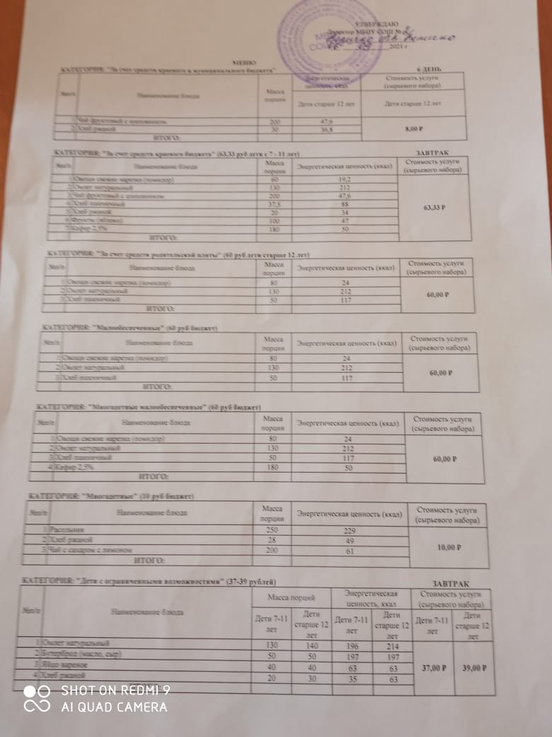

КОНТРОЛЬНОЕ БЛЮДО
ЗАВТРАК
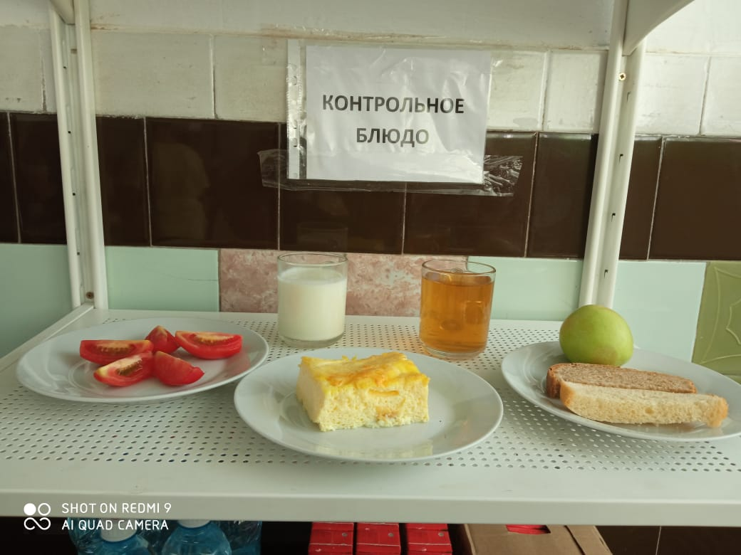
ЕДЯТ ДЕТИ
